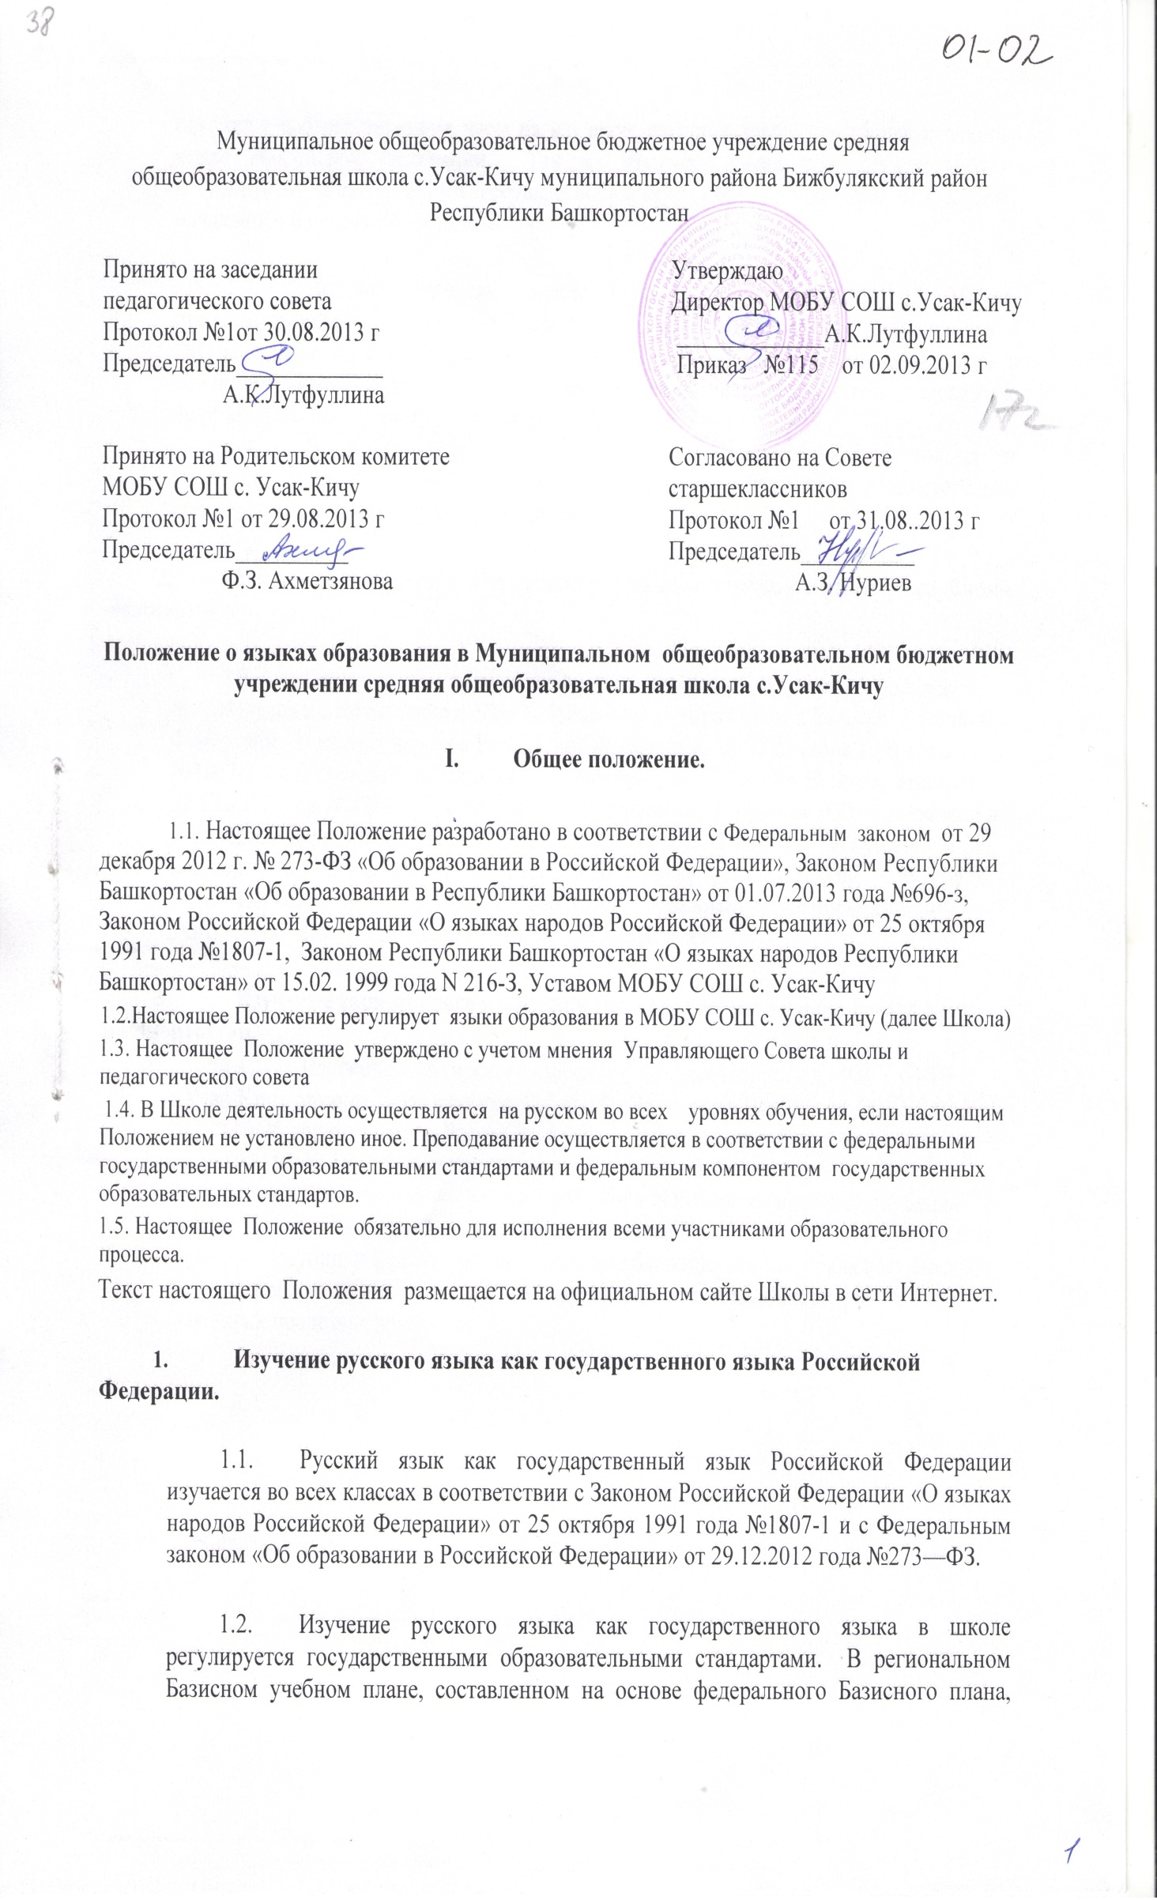
отводятся соответствующие часы на изучение русского языка как государственного языка Российской Федерации.
  - Во всех классах школы русский язык изучается в объемах, предусмотренных Базисным учебным планом для школ Российской Федерации, ни в одном из них не должно допускаться сокращение количества часов на изучение русского языка.
  - В образовательном процессе должны использоваться только те учебники, которые утверждены и рекомендованы (или допущены) Министерством образования и науки Российской Федерации.
- Изучение татарского и чувашского языка как родного языка Республики Башкортостан.
  - Преподавание и изучение родного татарского и чувашского языка организуется в соответствии с образовательными программами и Законом Российской Федерации «О языках народов Российской Федерации» от 25 октября 1991 года №1807-1 и с Федеральным законом «Об образовании в Российской Федерации» от 29.12.2012 года №273—ФЗ, с Законом Республики Башкортостан «Об образовании в Республике Башкортостан» от 01.07.2013 года №696-З, с Законом Республики Башкортостан «О языках народов Республики Башкортостан» от 15.02. 1999 года №216-з. Изучение родных языков организуется в образовательной организации учитывая мнение родителей (законных представителей).
- Изучение башкирского языка как государственного языка Республики Башкортостан.
  - Изучение башкирского языка как государственного в МОБУ СОШ с.Усак-Кичу организовано в соответствии Федеральным законом «Об образовании в Российской Федерации» от 29.12.2012 года №273—ФЗ и Законом Российской Федерации «О языках народов Российской Федерации» от 25 октября 1991 года №1807-1, Законом Республики Башкортостан «Об образовании в Республике Башкортостан» от 01.07.2013 года №696-З, Законом Республики Башкортостан «О языках народов Республики Башкортостан» от 15.02. 1999 года №216-з. Изучение башкирского языка как государственного организуется в образовательной организации учитывая мнение родителей (законных представителей).

Лист ознакомления с локальным актом с работниками школы «Положение о языках образования в Муниципальном общеобразовательном бюджетном учреждении средняя общеобразовательная школа с.Усак-Кичу»

№ п/п | Ф.И.О работника | Дата | Подпись
1. | Лутфуллина Ануза Камилевна | 02.09.2013г.
2. | Фасхиева Зиля Рифгатовна | 02.09.2013г.
3. | Кашапова Алсу Рамиловна | 02.09.2013г.
4. | Гайзуллина Флюра Минулловна | 02.09.2013г.
5. | Гимазова Алсу Фаузяровна | 02.09.2013г.
6. | Мирсаяпова Райля Ахунзяновна | 02.09.2013г.
7. | Мухаррямова Флюра Шайдулловна | 02.09.2013г.
8. | Мухаррямова Руфина Рафаэловна | 02.09.2013г.
9. | Низамиев Разиф Рашитович | 02.09.2013г.
10. | Нуриева Зухра Табрисовна | 02.09.2013г.
11. | Петрова Ирина Николаевна | 02.09.2013г.
12. | Сергеева Татьяна Валериевна | 02.09.2013г.
13. | Садыкова Залифа Таухетдиновна | 02.09.2013г.
14. | Смолова Елена Григорьевна | 02.09.2013г.
15. | Сергеева Анастасия Борисовна | 02.09.2013г.
16. | Фахрисламова Роза Ягафаровна | 02.09.2013г.
17. | Фаррахова Фанура Рашитовна | 02.09.2013г.
18. | Хасанов Фаиз Тимерханович | 02.09.2013г.
19. | Хуснутдинов Абузар Ягафарович | 02.09.2013г.
20. | Хакимова Расима Рафиковна | 02.09.2013г.
21. | Султанова Гузель Кабировна | 02.09.2013г.
22. | Юлкина Светлана Николаевна | 02.09.2013г.
23. | Сергеев Петр Анатольевич | 02.09.2013г.
24. | Спирдонова Людмила Виталиевна | 02.09.2013г.
25. | Николаева Ильвира Венировна | 02.09.2013г.
26. | Петров Владимир Васильевич | 02.09.2013г.
27. | Яковлева Валентина Костантиновна | 02.09.2013г.
28. | Петрова Галина Петровна | 02.09.2013г.

ДОКУМЕНТ ПОДПИСАН ЭЛЕКТРОННОЙ ПОДПИСЬЮ
СВЕДЕНИЯ О СЕРТИФИКАТЕ ЭП
Сертификат | 603332450510203670830559428146817986133868575913
Владелец | Лутфуллина Ануза Камилевна
Действителен | С 25.02.2021 по 25.02.2022

